附件2：

江苏省危险货物道路运输电子运单管理平台
（安全生产监督管理部门)
操作手册

2016年7月

登陆地址
http://www.tol.org.cn/psp/Dg.aspx

登陆系统
输入网址进入江苏省危险货物道路运输电子运单管理平台，如下图所示登陆界面：
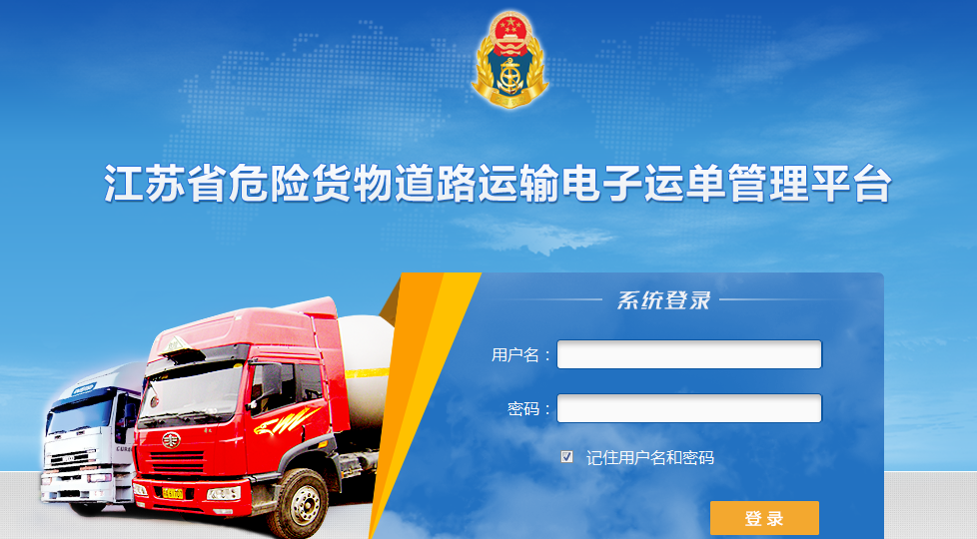
输入用户名和密码点击“登录”进入系统。
注：安监省级管理员账号：ajAdmin 密码：空。省级管理员可以给地市级安监管理部门分配账号。
南京安监管理员账号：njajAdmin 密码：空，其他地市初始账号命名规则与南京一致（地市拼音首字母+ajAdmin）。地市安监管理部门可以给本地市的安监部门分配账号。
登陆系统后可以修改初始密码，如下图所示：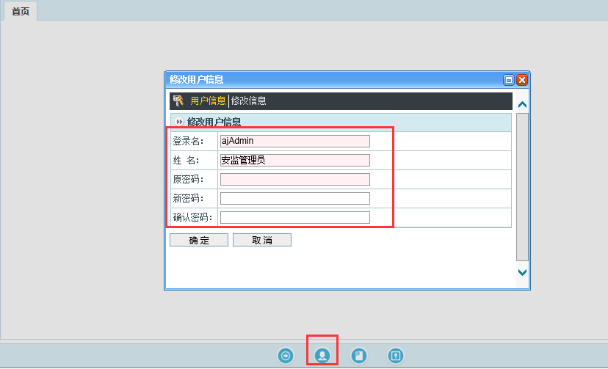

托运单位维护
菜单：栏目导航→安监部门管理→托运单位维护，如下图所示：
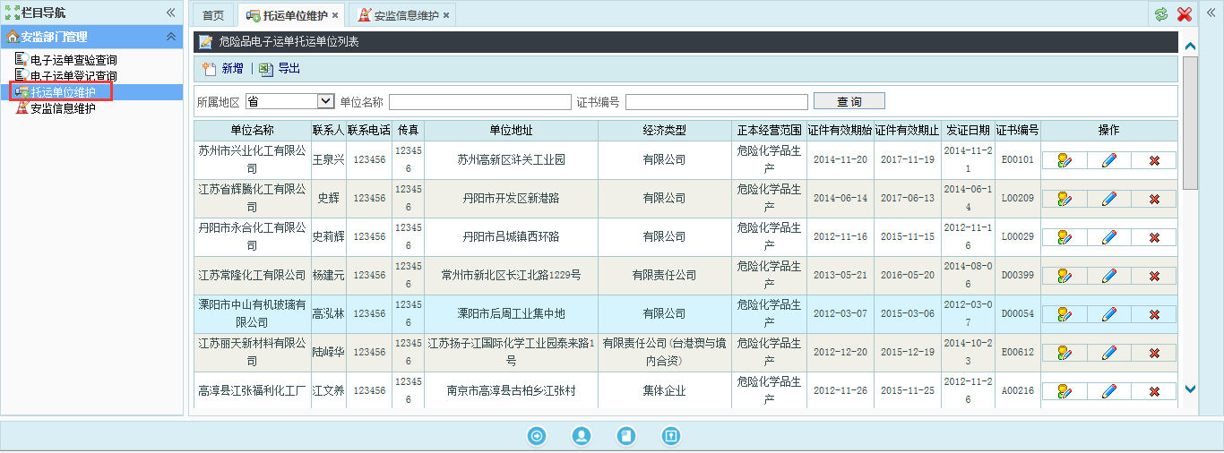
已有的托运单位已经导入系统了。
如要单独新增托运单位，可以点击“”，如下图所示：
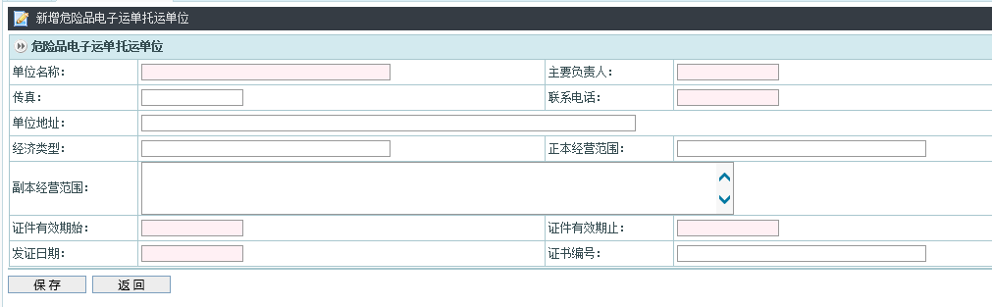
填写完托运单位信息后保存，此时需要注意的是：红色底纹的是必填项。
在托运单位列表，选择某个托运单位，点击“”可以对托运单位设置外网账号，如下图所示：
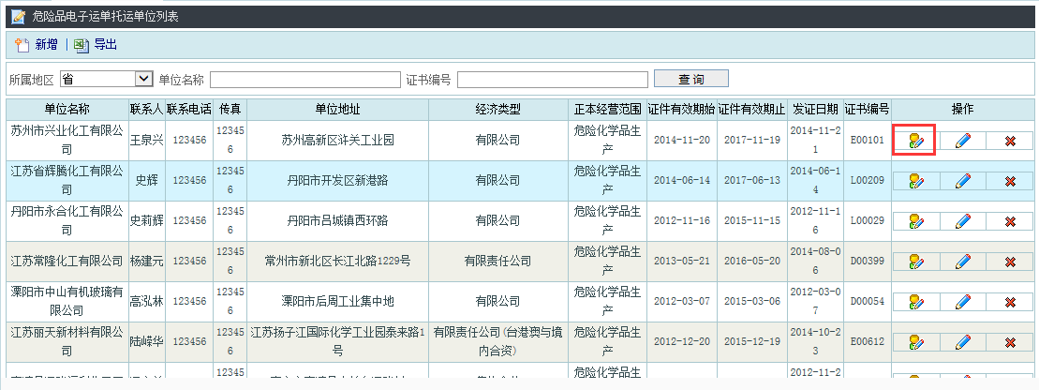
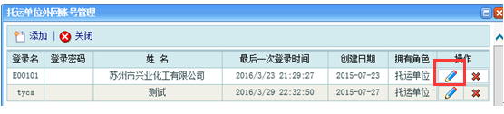
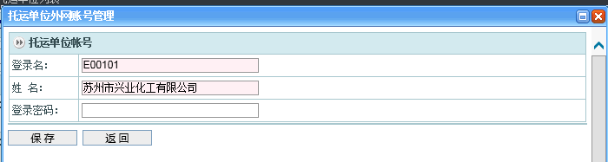
返回托运单位列表，点“”可以进行修改托运单位的信息，点击“”可以删除托运单位。

安监信息管理
菜单：栏目导航→安监部门管理→安监信息维护，如下图所示：
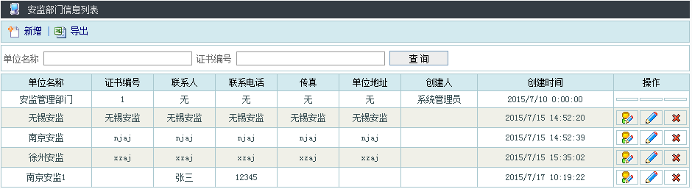
这里显示的是安监部门信息列表，点击“新增”按钮，可以新增安监部门，如下图所示：
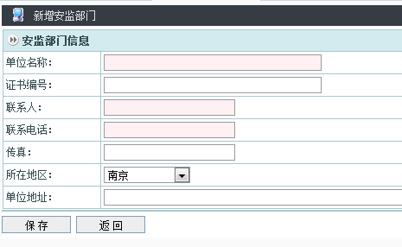

电子运单查验查询
菜单：栏目导航→安监部门管理→电子运单查验查询
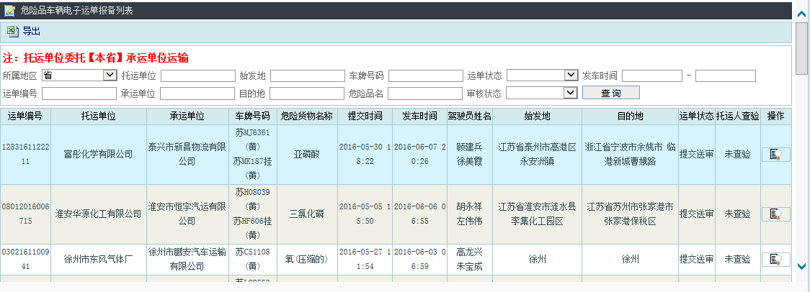
显示的是本省托运单位委托本省承运单位运输的电子运单报备列表，可以根据运单编号、托运单位、运单状态等检索电子运单，点击“”可以查询电子运单的详细信息。
点击“导出”按钮，可以导出本页电子运单报备的信息。

电子运单登记查询
菜单：栏目导航→安监部门管理→电子运单登记查询
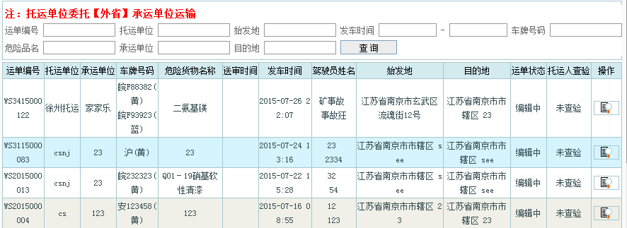
显示的是本省托运企业委托外省承运单位运输危险货物时，登记外省承运单位电子运单列表，可以根据运单编号、托运单位、车牌号码等检索电子运单，点击“”可以查询电子运单的详细信息。

